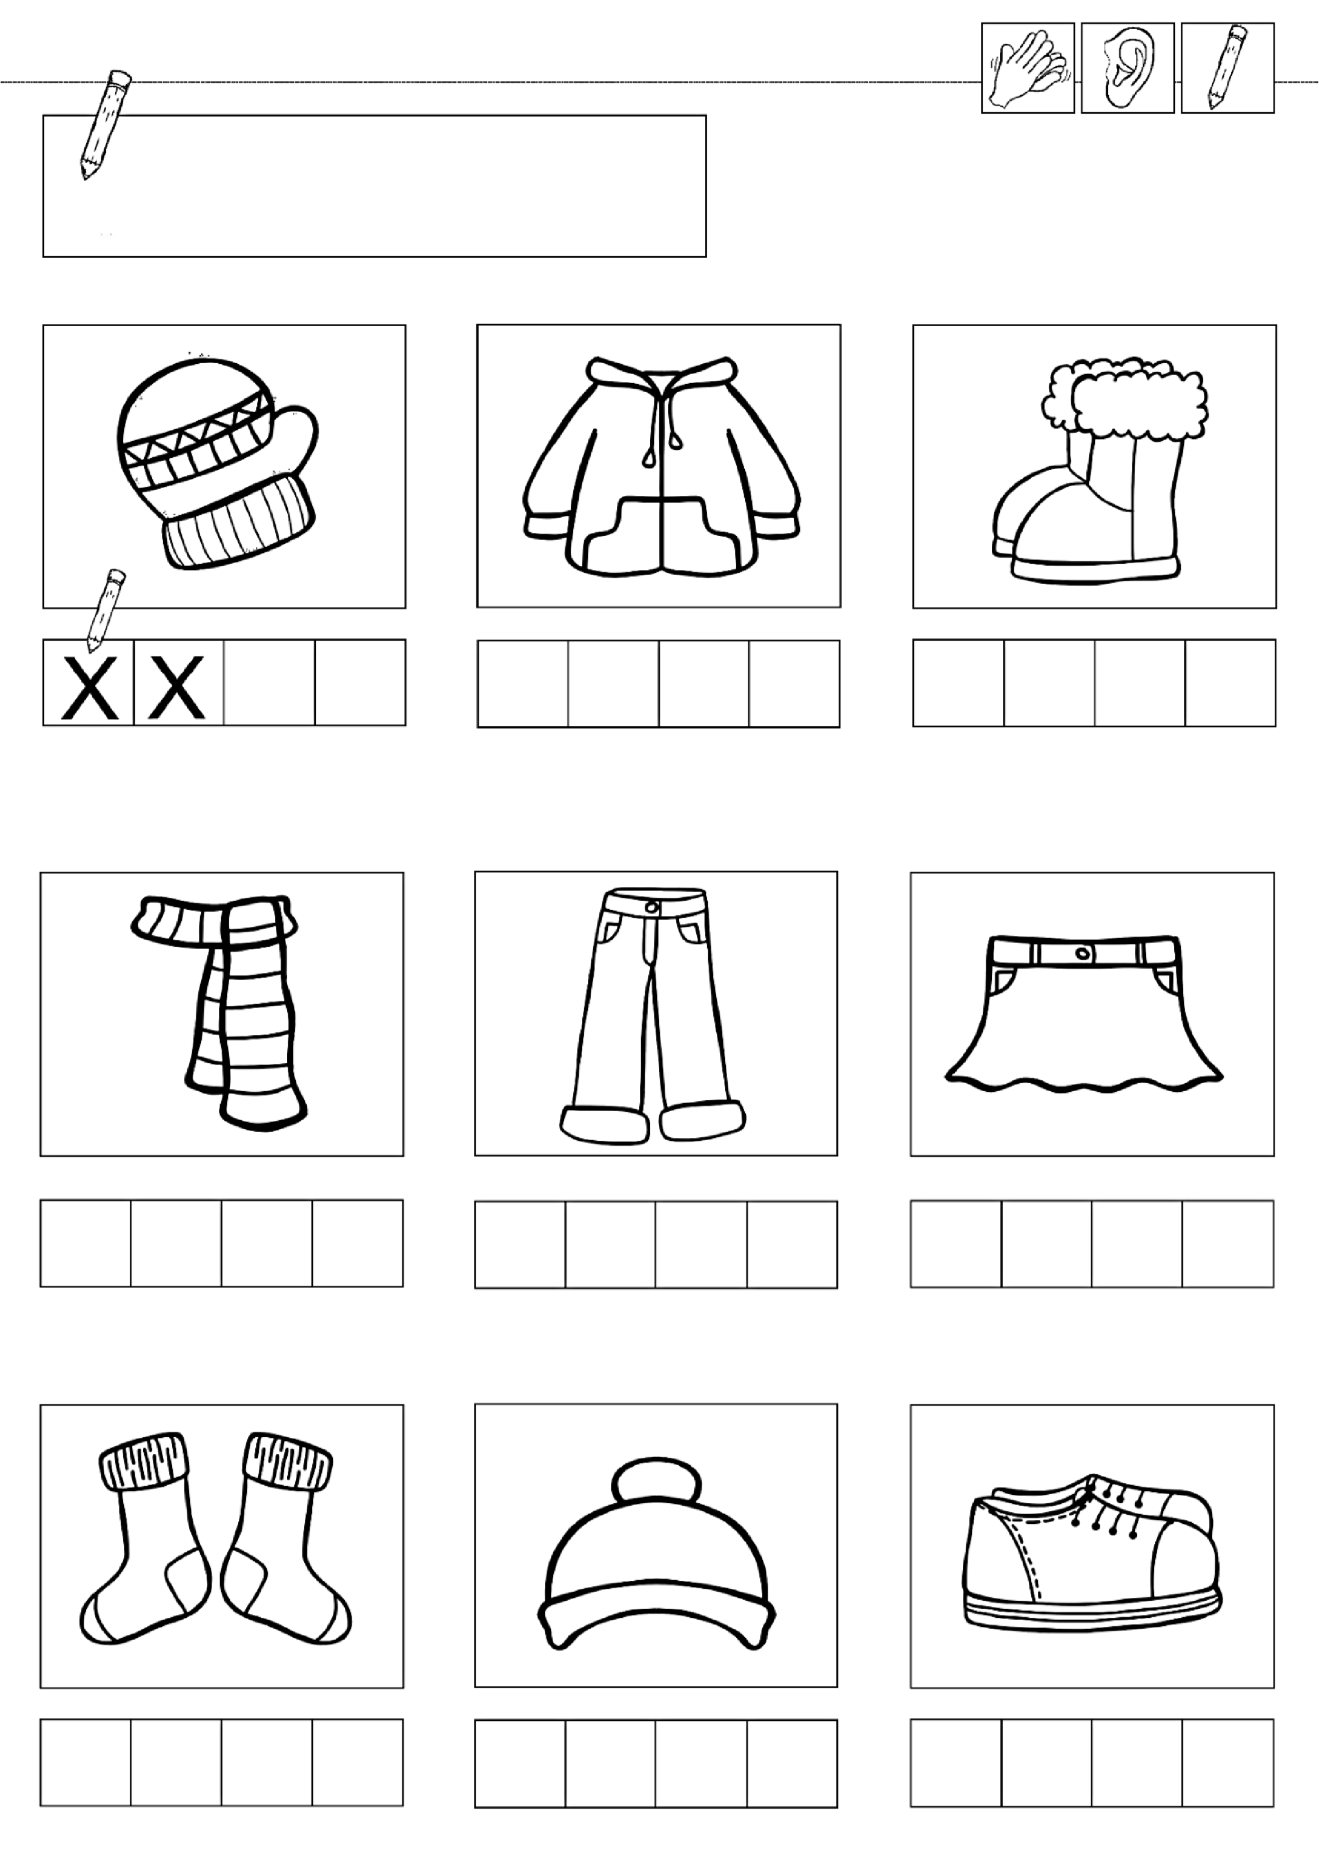

**Palmea cada palabra y marca su número de sílabas.**

**NOMBRE:**

